Archivo n° 2
Guía de Aprendizaje

Nombre del Estudiante |  |  | Curso: 2° A
Nombre del Estudiante |  |  | Semana del: 04 al 08/05  Semana n° 6
Unidad: 1 | “¿Cómo funciona nuestro cuerpo?”
O.A. 7 | Identificar la ubicación y explicar la función de algunas partes del  cuerpo que son fundamentales para vivir: corazón, pulmones, estómago,  esqueleto y músculos.
Objetivo de la clase : | Explicar la función básica de los principales órganos internos:  corazón, pulmones, esqueleto.  .
Docente: | Anyelo Gutiérrez | Asignatura | Ciencias naturales

El Esqueleto

El esqueleto posee alrededor de 206 huesos, que corresponden a estructuras rígidas que permiten el movimiento del cuerpo, le brindan sostén y funcionan como protectores de importantes órganos vitales. Por ejemplo, las costillas se ubican en el tórax y tienen la función de proteger el corazón y lo pulmones, además, que el cráneo corresponde a un conjunto de huesos que protegen el cerebro y que la columna vertebral, por su parte, es un conjunto de huesos cuya función es proteger la médula espinal.

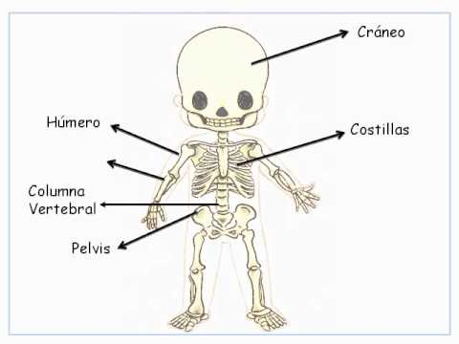

Responde las siguientes preguntas

1- ¿Qué protege el cráneo?

R: ………………………………………………………

2- ¿Qué protegen las costillas ?

R: ………………………………………………………………………………..

……………………………………………………………………………………

3- ¿Qué función cumple la columna vertebral?

R: …………………………………………………………………………………

……………………………………………………………………………………

4- ¿Cómo se unen los huesos? para responder esta pregunta apóyate en tu libro página 12 y 13

R: ………………………………………………………………………………….

………………………………………………………………………………………

5- Pega la siguiente hoja en una cartulina, recorta las partes y luego arma tu esqueleto

